一、PH值传感器使用说明
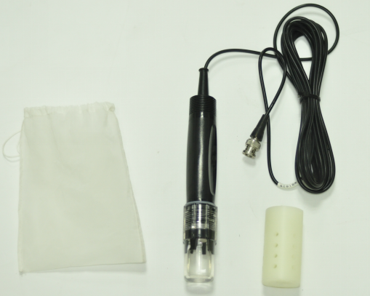
1、传感器出厂时，电极位置有透明保护罩，内置保护液对电极进行保护，使用时，请先取下保护罩，将过滤槽与传感器固定，再用附带的扎带将过滤网包裹在过滤槽上，以防止待测液和电极直接接触，损坏电极，实际使用时，请保证过滤槽和过滤网均牢固连接，不可将过滤槽和过滤网取下，将电极直接插入待测液中，以免造成电极不可修补的损坏；
2、将电极部分垂直插入待测液中，插入的深度至少盖过过滤网，常规条件下，空气中pH值在6.2～7.8之间；
3、测土壤PH值时埋好传感器后，在待测土壤的周围倒入一定量的水（最好是雨水），等待几分钟，待水分浸入到电极，即可在仪器上读取数据，正常情况下，土壤中性，pH值在7左右，不同地方的土壤，实际的pH值会有所不同，要根据实际情况确定；
4、检测土壤样品时，称取10g风干或新鲜土样，放入烧杯内，加入50mL蒸馏水，搅拌充分，放置澄清后用滤纸过滤出上层溶液，然后将pH值传感器电极放入溶液中即可。具体说明如下：
（1）土壤样品的采集要科学。例如，测定大田的土壤酸度，采样时应多点取样，如10亩地可取5个点，30亩地可取10个点，大于30亩可取15～20个点。把各点的样品充分混合后，测定所取土样。为了保证测定准确，应重复测试一次，加以验证。
(2)蒸馏水必须用pH=7的中性水，否则要用氢氧化钠溶液或盐酸把pH值调到中性。
(3)速测用的土样一般以新鲜的自然湿土为宜。保存备用土样要风干，潮湿的土壤易受微生物的作用而改变土壤的性质。风干的方法是：把土样摊在塑料薄膜或纸上，在半干状态时压碎，除去残根等杂质，铺成薄层晾干，再用木棒碾碎。风干场所要干燥通风，防止酸、碱气体侵入。风干后再次研磨、过筛处理，最后装入土样瓶或塑料袋内，保存备用。
二、电导率传感器使用说明
1、开挖剖面安装
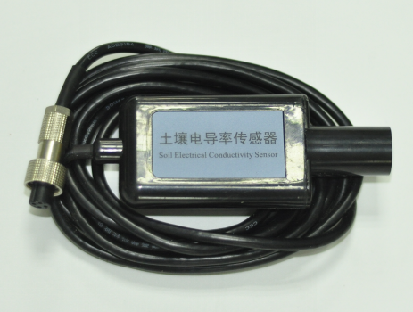
在需要埋设传感孔，将传感器水平插入直到孔底，再用土填实压紧，紧靠保证传感器的地方挖一个土壤剖面，在剖面上确定需要埋设传感器的位置和深度，用我公司生产的取土钻水平挖出深约10～20cm的传感器的电极面与土壤紧密接触。传感器埋设好之后，将剖面坑按原土层次序和容重回填压实，保持和原来一样。
2、地面打孔安装
在需要安装传感器的地方，用我公司生产的取土钻从地面上向下打一土孔到预定深度，用我公司生产的延长杆将传感器插到孔底，使其与土壤紧密接触，将延长杆缓缓拔出，然后分层回填夯实。
3、测量土壤溶液方法
仪器试剂：250ml 三角瓶、漏斗、土壤电导率传感器。
操作步骤
土壤水溶性盐的提取，称取过1mm筛风干土20.00g ，置于250ml 干燥三角瓶中，加入蒸馏水 100ml（水土比 5：1），振荡 5 分钟，过滤于干燥三角瓶中。吸取土壤浸出液 30ml，放在 50ml小烧杯中，将土壤电导率传感器电极放入被测浸出液中即可。
三、氧化还原电位传感器使用说明
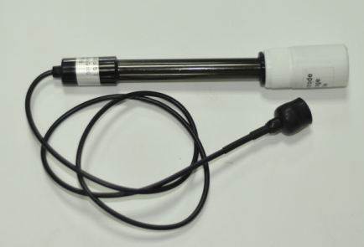
取新鲜土壤迅速装满铝盒塑料盒，盖紧，并用胶布将盖口封住，尽快携回实验室。开盖后将上面数毫米的土壤用小刀刮去，立即插入电极测定。可在铂电极插入土壤两分钟后读数，或者以1分钟的变化不大于5mV作为相对平衡值，等待达到平衡期间可不对传感器供电。采取这种方法，对于平衡较快者误差不大，但对于平衡慢者，应使其预先充分平衡，以测得平衡值。根据现场测试经验，在特定的土壤条件下，快的数分钟即达到平衡(即Eh读数稳定在一固定值)，慢的则需半小时以上，Eh值随平衡时间或指数变化。
新的铂电极在使用前表面处理，最好正确处理一下为好，因为铂电极是在高温下加工而成的，铂电极表面可能会生成一些氧化膜，影响测量结果。方法是将铂电极浸入洗涤剂中10分钟左右，用水洗净，接着将铂电极浸入0.2mol/L HCl-0.1mol/L NaCl溶液中，加热至微沸，再加入少量固体Na2SO3(0.2g/100ml)继续加热30分钟。也可以不加热，但浸泡的时间要长。然后洗净放入ORP浸泡液中待用。
铂电极的浸泡液如何配置
取PH4.0的缓冲剂（250ml）包，溶于250ml纯水中，再加入56克分析纯KCl，适当加热，搅拌至完全溶解即成。
四、土壤水分传感器使用说明
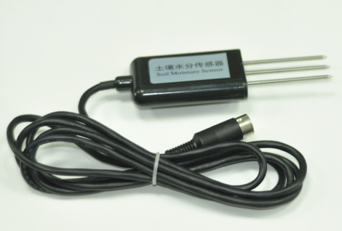
将传感器垂直插入土壤中，避开石头和石子，要确保探针与土壤接触紧密，并将探针完全插入土壤中，如果接触不紧密，可以将其周边土壤压紧密，才能确保测试数据的精准度。也可以将传感器长期埋在土壤中监测。
五、土壤温湿度传感器使用说明
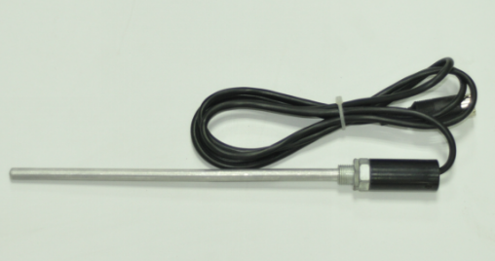
将传感器垂直插入土壤中，避开石头和石子，要确保探针与土壤接触紧密，并将探针完全插入土壤中，如果接触不紧密，可以将其周边土壤压紧密，才能确保测试数据的精准度。也可以将传感器长期埋在土壤中监测。
六、土壤盐分传感器使用说明
1、开挖剖面安装
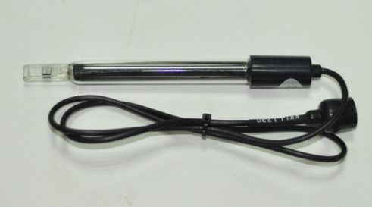
在需要埋设传感器的地方挖一个土壤剖面，在剖面上确定需要埋设传感器的位置和深度，用我公司生产的取土钻水平挖出深约10～20cm的圆孔，将传感器水平插入直到孔底，再用土填实压紧，紧靠保证传感器的电极面与土壤紧密接触。传感器埋设好之后，将剖面坑按原土层次序和容重回填压实，保持和原来一样。
2、地面打孔安装
在需要安装传感器的地方，用我公司生产的取土钻从地面上向下打一土孔到预定深度，用我公司生产的延长杆将传感器插到孔底，使其与土壤紧密接触，将延长杆缓缓拔出，然后分层回填夯实。
3、测量土壤溶液的方法
仪器试剂：250ml 三角瓶、漏斗、土壤盐分传感器。
操作步骤
土壤水溶性盐的提取，称取过1mm筛风干土20.00g ，置于250ml 干燥三角瓶中，加入蒸馏水 100ml（水土比 5：1），振荡 5 分钟，过滤于干燥三角瓶中。吸取土壤浸出液 30ml，放在 50ml小烧杯中，将土壤盐分传感器电极放入被测浸出液中即可。

备注：
物质的量浓度与质量百分比的换算
方法一
根据n=m/M=ρV W/M
算出c=n/v=ρW/M
化学中体积单位L，密度单位是g/m3，推出C=ρW/M的单位是mol/m3，换算后为1000mol/L（ 因为1L=1000m3）
得出c=1000ρW/M，是单位为标准单位mol/L的公式。
W=cM/1000ρ
c：物质的量浓度（mol/L）
n：物质的量（mol）
M：物质的摩尔质量（g/mol）
m：物质的质量（g）
ρ：溶液的密度（g/m3）
w：物质在溶液中的质量分数（%）
V：溶液的体积（L）
方法二
在不知道溶液密度的情况下
可以先计算出该溶液的质量浓度（g/L），即物质的量浓度（mol/L）乘溶质的摩尔质量（g/mol）。
再精确称取该溶液的质量（为计算方便可以选择100ml（0.1L）称重，注意单位要一致）
（该溶液的质量浓度/称取定量的该溶液的质量）乘以100%=该溶液的质量分数（质量百分比）。

